毕业论文要点：
论文的内容：
- 摘要400字左右的内容：摘要应精简描述整篇论文的整体，应尽量突出本系统的特点。简练阐述为什么要做这个系统，做这个系统有什么好处，并描述本系统所涉及的技术及从客观层面阐述使用技术对本系统有哪些方面是有益或优化了哪些具体应用，同时简要描述对论文及系统做了哪些工作，达到了怎样的效果，并稍加小结（注：技术应明确指出用在何处，对哪方面有益，应具有针对性。摘要的内容应精炼且有目的性）。
- 关键字应控制在三到五个词（至少三个，至多五个），其中一半为本系统业务的关键词，另一半则为本系统使用的技术的关键词。（注：未用到的技术不可写进论文中），关键字用;号分隔。
- 英文摘要可网上翻译并稍加修饰
- 需求分析应阐述现今社会存在哪些问题，我们做的系统应解决（解决了）哪些问题，制作的系统应达到了什么目的。
- 用例图：图中三角箭头表示泛化，对其用例的描述应当用自然语言描述系统实现了哪些功能。
- 描述系统的图形应友好易于理解。
- 系统流程图尽量简化，其中菱形（平行四边形）表示数据的输入输出，而方框（矩形）表示系统处理
- 时序图的横轴上应为数据传递的“对象”，不可用动词表述。
- ER图中，主键应当用下划线与其他字段加以区分[。
- 引用应加在所引用句子的后面，不可加在图示位置说明之后，以避免造假嫌疑。
- 主要模块的设计中的每一功能应附一至两张图（时序图、流程图）进行描述
- 复制粘贴的代码可全用黑色，并保证字体大小一致，每一段代码最好附一张数据流程图
- 系统实现一章中，系统前端页面图列出的信息和数据库中存储的数据信息应体现本系统的功能、突出体现本系统的特色。
- 部署：表述本系统（应用程序）安装在哪一种服务器下运行
- 测试计划：描述实际测试的计划表，阐述系统存在什么问题（注：测试应具有目的性）。
- 测试结束后应附有一个结论以表述系统当前状态。
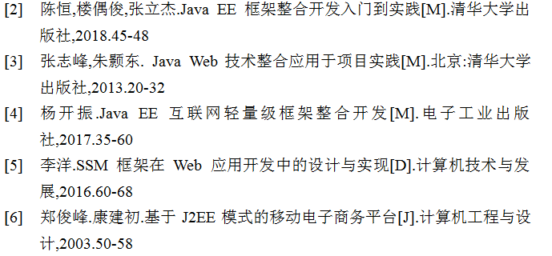
- 参考文献应对齐，对齐样式如图所示

